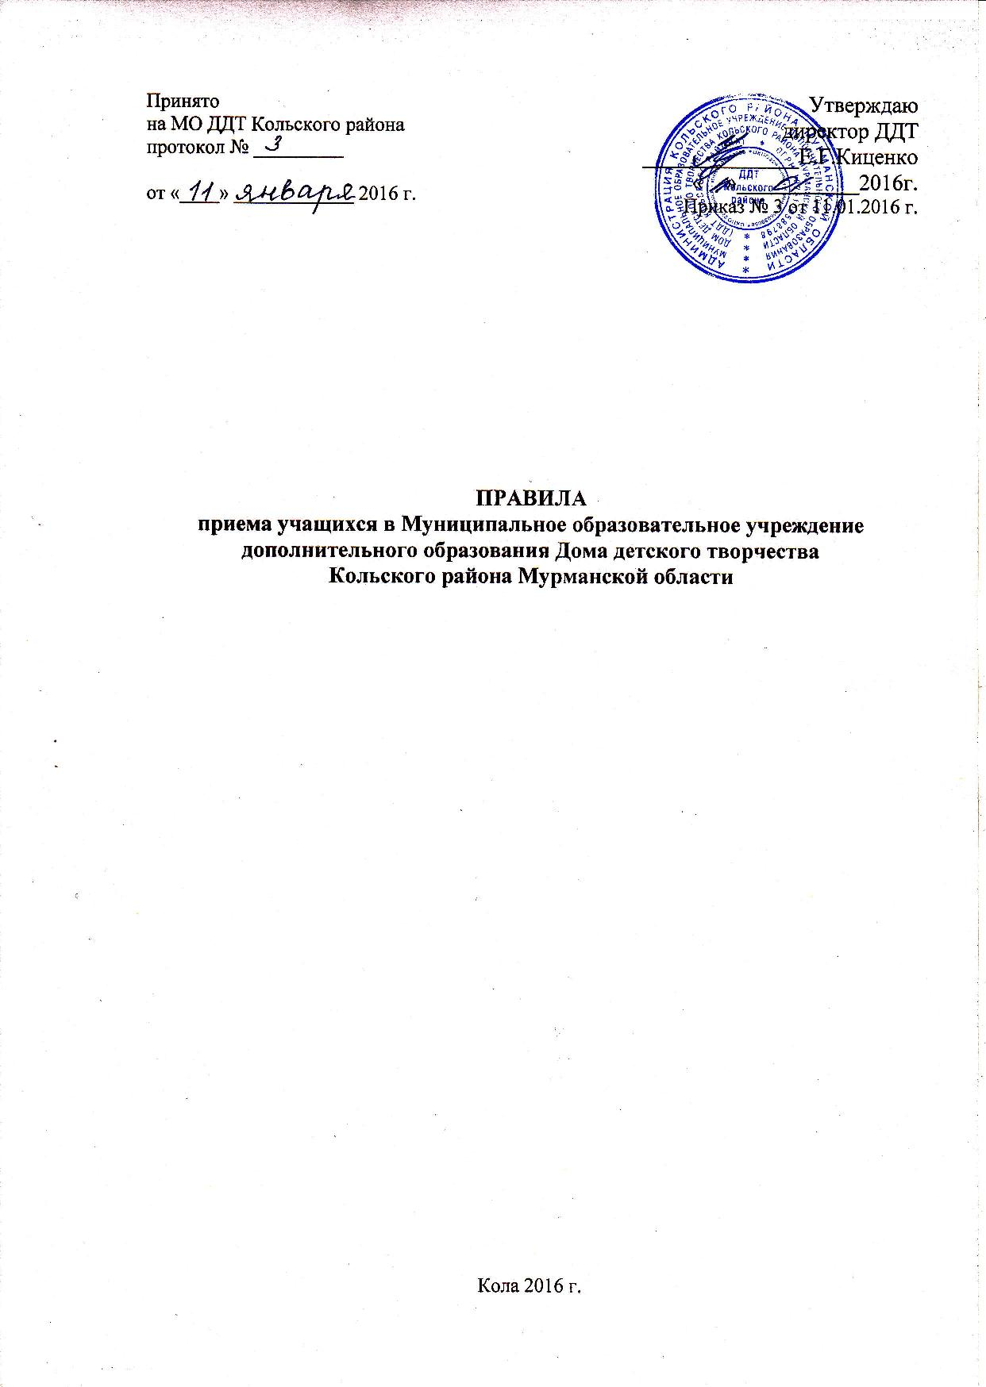
Правила приема учащихся в Муниципальном образовательном учреждении дополнительного образования Дом детского творчества Кольского района Мурманской области (далее ДДТ Кольского района) составлены в соответствии со следующими правовыми документами:
- Конституцией Российской Федерации
- Конвенцией о правах ребенка
- Федеральным законом «Об образовании в РФ» № 273-ФЗ от 29 декабря 2012 года
- Порядком организации и осуществления образовательной деятельности по дополнительным общеобразовательным программам, утвержденным приказом Министерства образования и науки РФ от 29 августа 2013 г. N 1008
- Уставом ДДТ Кольского района
- Настоящими правилами
- Приказами и распоряжениями директора ДДТ

Общие положения
  - Настоящие Правила регламентируют прием учащихся в ДДТ Кольского района при обучении по дополнительным общеобразовательным программам за счет средств муниципального бюджета.
  - Целью настоящих Правил является защита прав детей на дополнительное образование.
  - При приеме детей в ДДТ Кольского района не допускаются ограничения по полу, расе, национальности, языку, происхождению, месту жительства, отношению к религии, принадлежности к общественным организациям, социальному положению.
  - В ДДТ Кольского района реализуются дополнительные образовательные общеразвивающие программы, рассчитанные на 1год и более, по следующим направленностям:
- Художественная
- Естественнонаучная
- Туристско-краеведческая
- Физкультурно-спортивная
- Социально-педагогическая

Организация приема обучающихся
  - Прием в ДДТ Кольского района для получения дополнительного образования в рамках установленного муниципального задания на оказание дополнительных образовательных услуг осуществляется в очередном порядке по заявлениям родителей (или законных представителей детей)
- письменного заявления обучающегося достигшего возраста 14 лет и старше с обязательным согласованием с родителями (законными представителями)
  - Администрация ДДТ Кольского района при приеме детей обязана ознакомить родителей (законных представителей) с Уставом учреждения, лицензией на осуществление образовательной деятельности, дополнительными образовательными программами и другими документами, регламентирующими организацию образовательной деятельности.
  - Для официального оформления на обучение по дополнительным общеобразовательным программам родителям (законным представителям) необходимо в срок до 10 сентября представить личное заявление о приеме ребенка на имя директора ДДТ Кольского района.
  - В личном заявлении о приеме указываются следующие сведения:
- фамилия, имя ребенка;
- дата рождения;
- место жительства;
- место обучения (школа, класс и т.д.);
- контактные телефоны;
- реквизиты свидетельства о рождении;
- фамилия, имя, отчество и контактный телефон родителя (законного представителя).
- дата рождения родителя
  - В заявлении фиксируется факт ознакомления (в том числе через информационные системы общего пользования) с Уставом ДДТ Кольского района, лицензией на право ведения образовательной деятельности, с дополнительными образовательными программами с Правилами внутреннего распорядка для учащихся и другими локальными актами и документами, регламентирующими организацию и осуществление образовательной деятельности, правами и обязанностями учащихся и заверяется личной подписью родителей (законных представителей) поступающего.
  - В заявлении также дается согласие на обработку персональных данных в порядке, установленном Федеральным законом от 27.07.06 №152-ФЗ «О персональных данных» (Собрание законодательства Российской Федерации, 2006, № 31, ст. 3451).
  - Зачисление детей для обучения по дополнительным общеобразовательным программам в области физической культуры и спорта осуществляется при отсутствии противопоказаний к занятию соответствующим видом спорта, в срок до 1 октября должен представить медицинскую справку о состоянии здоровья.
  - При наличии мест, оставшихся вакантными после зачисления, а также освободившихся в результате выбытия учащихся, ДДТ Кольского района имеет право объявить дополнительный прием в объединения.
  - Комплектование контингента учащихся в группы осуществляется в соответствии с требованиями образовательной программы и с правилами и нормативами, установленными СанПиН 2.4.4.1251-03.2.4.4. «Гигиена детей и подростков. Детские внешкольные учреждения (учреждения дополнительного образования). Санитарно-эпидемиологические требования к учреждениям дополнительного образования детей (внешкольные учреждения). Санитарно-эпидемиологические правила и нормативы».
  - Родителям (законным представителям) несовершеннолетних учащихся обеспечена возможность ознакомления с ходом и содержанием образовательного процесса.
  - ДДТ Кольского района организует работу с детьми школьного возраста преимущественно от 5 до 18 лет.

- Организация информирования лиц, поступающих в ДДТ
  - С целью ознакомления поступающего и его родителей (законных представителей) на сайте http://ddt-kola.ucoz.net размещены:
- Устав ДДТ Кольского района;
- лицензия на право ведения образовательной деятельности с приложением;
- Правила приема, перевода и отчисления;
- Правила внутреннего распорядка для учащихся;
- перечень реализуемых программ;
- контактные телефоны.
  - Информация о зачислении в объединение и о расписании занятий предоставляется родителям (законным представителям):
- на встрече с педагогом;
- по телефону;
- на родительском собрании.

- Дополнительные условия при приеме
  - Объединения первого года обучения формируются как из вновь зачисляемых учащихся, так и из учащихся, не имеющих по каким-то причинам возможности продолжить занятия в объединениях второго и последующих годов обучения, но желающих заниматься избранным видом деятельности.
  - Прием учащихся в объединения второго и последующих лет обучения возможен в случае успешного прохождения вступительных испытаний в форме тестирования и собеседования (прослушивания, просмотра) в соответствии с требованиями каждой конкретной дополнительной общеобразовательной программы.
  - В летнее каникулярное время комплектование контингента обучающихся может осуществляется исходя из запроса детей и их родителей (законных представителей) на дополнительные образовательные услуги. Образовательный процесс предполагает обучение по краткосрочным дополнительным общеобразовательным программам и индивидуальным учебным планам.
Количество учащихся в объединении, их возрастные категории, а так же продолжительность учебных занятий могут устанавливаться в соответствии с востребованностью дополнительной общеобразовательной программы.
- Правила перевода
  - Каждый учащийся может заниматься в нескольких объединениях, менять их в течение года.
  - Родителям (законным представителям) учащихся ДДТ Кольского района обеспечивается возможность ознакомления с ходом и содержанием образовательного процесса, с достижениями ребенка.
  - Перевод ребенка в другое объединение в течение года возможен по заявлению родителей (законных представителей), осознающих невозможность достижения ребенком заявленного в образовательной программе результата, или по другим причинам, при наличии свободных мест.

